

“我的家乡--苏州”网站前端设计报告

课程名称： Web前端技术基础
院 系： 计算机科学与工程学院
专 业： 软件工程（单招）
班 级： 软单212
学 号： 092221235
姓 名： 王雨欣
授课教师： 沈健
开课时间： 2021 至 2022 学年第 2 学期

常熟理工学院计算机科学与工程学院 制

一、网站概况
网站名为“我的家乡--苏州”，目的为了从不同方面介绍苏州。

二、网站需求分析
本网站以本地人的视角介绍了苏州的各个方面，一方面可以宣传苏州的文化、美食、景点，另一方面也可以减少游客踩雷的概率，提升了游客来苏游玩的体验感，同时也可通过留言方式了解到游客更加需要了解的方面，用来优化网站，让介绍更加全面，让游客对苏州可以有一个更深的了解。

网站架构
网站由主页和二级页面构成。页面设计采用 CSS+DIV 技术，实现内容和表
现的分离。页面宽度为980px，各个模块居中显示，字体均为微软雅黑，链接访问前后设置了不同颜色。利用JavaScript实现网页动态交互功能。主页包含了menu、nav、banner、content和 footer等区域。nav导航区实现了链接二级页面，即鼠标点击标题即可显示对应的页面介绍，或展示下拉菜单，点击选项即可展示相应的页面。banner 区实现图片轮播效果，通过定时器控制自动切换的时间间隔。焦点切换实现图片切换功能。也可以通过鼠标点击小照片实现手动切换图片。动画库实现轮播图切换时的切割效果。

网站页面布局和样式设计
使用<div> 元素的HTML布局：
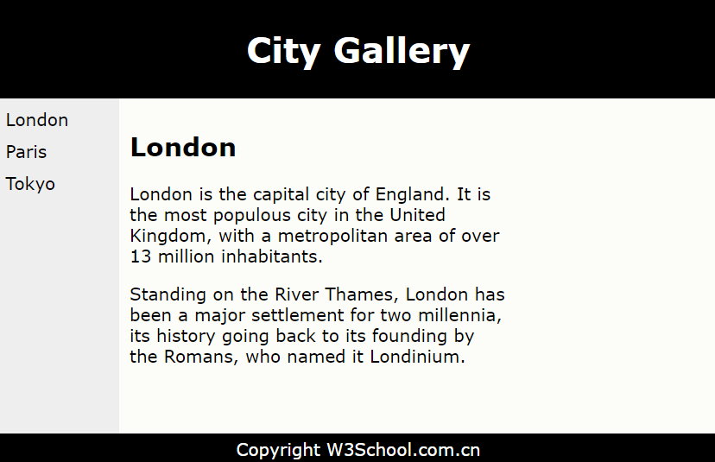

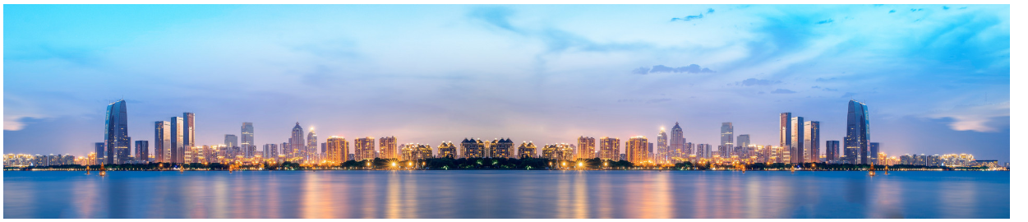
导航栏旅游景点处添加下拉菜单
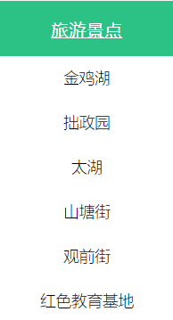
banner部分为切割动画效果的轮播图
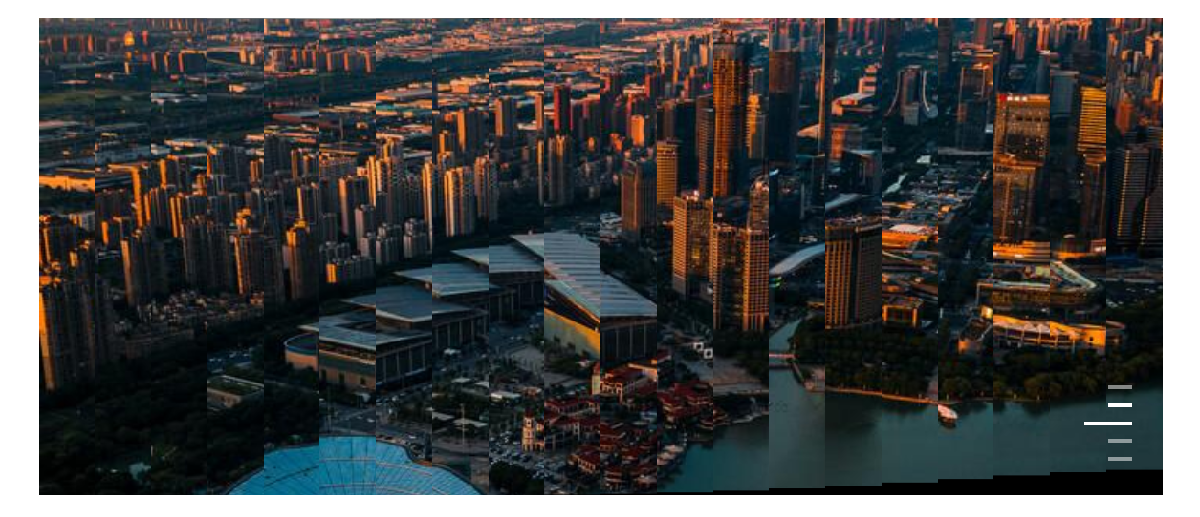
css鼠标悬停图片内部放大和阴影特效
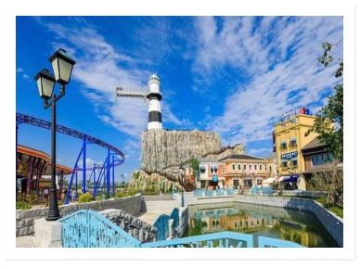
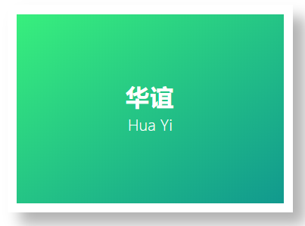
footer部分为版权信息模块

苏州介绍页面，以图像结合视频结合文字的方式向读者详细介绍
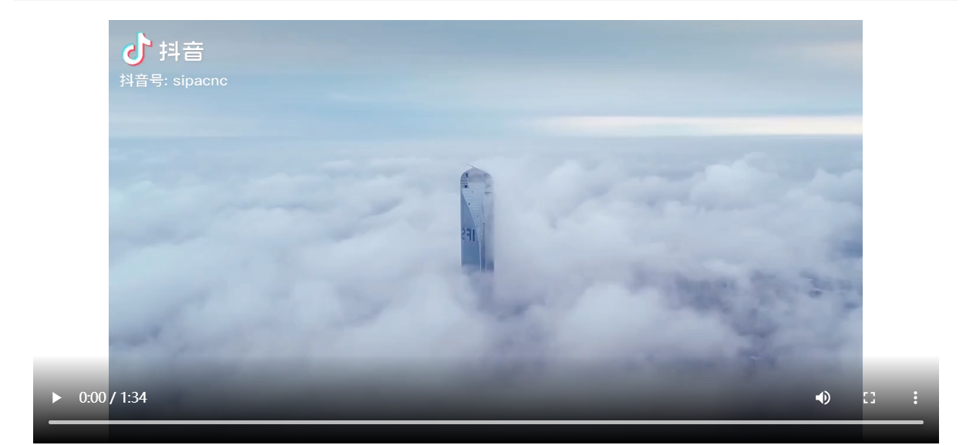

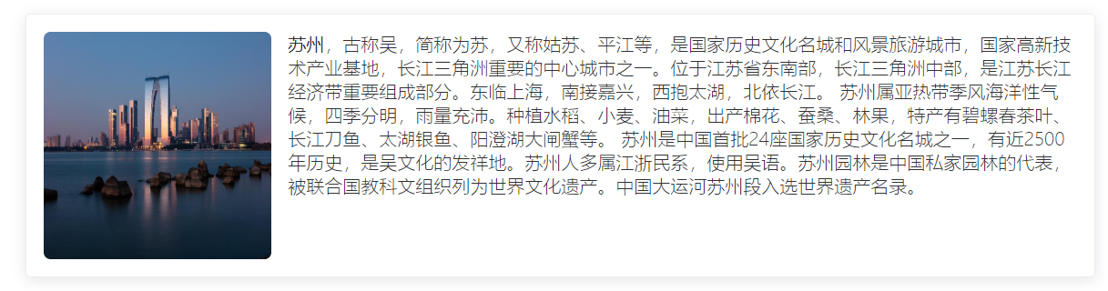

所有图片、文字结合介绍的部分采用了统一的样式，看起来更加美观
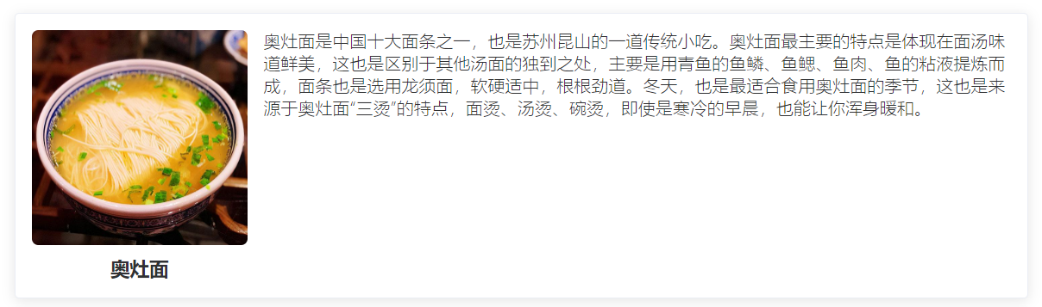
留言板用来保留访问者的意见，同时附上网站设计者联系方式以便随时沟通
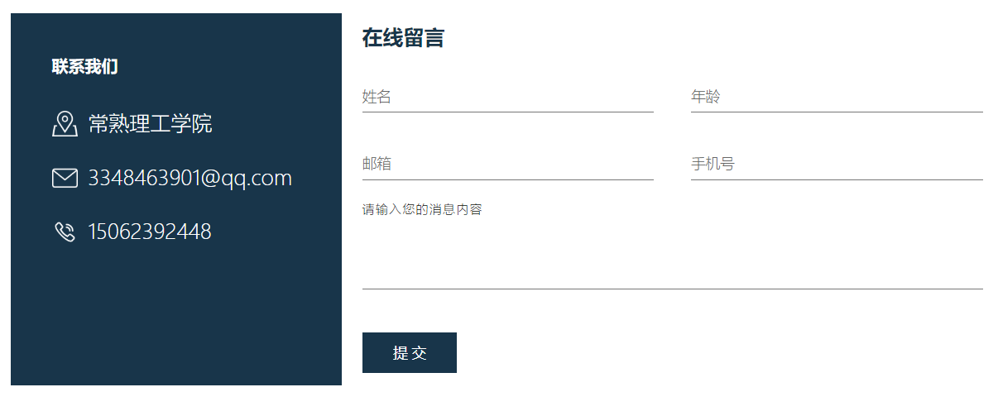

网站实现
tabs点击导航栏切换，展示对应的页面
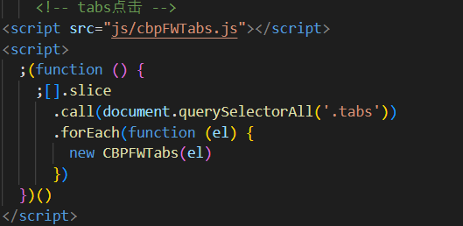
导航栏内鼠标移入旅游景点显示下拉框
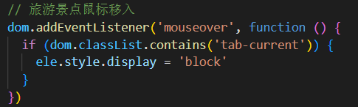
css鼠标悬停图片内部放大和阴影特效
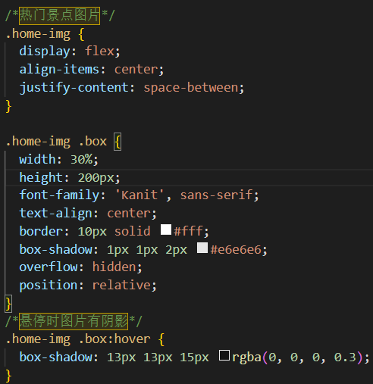
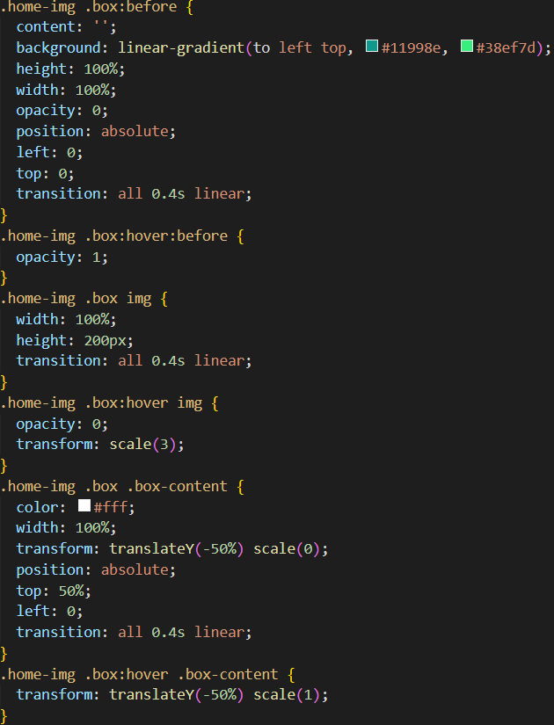

设计小结（本次设计小结，网站特色，存在的问题，收获等）
本网站的特色体现在丰富的景点、美食图片吸引游客的目光，简短、精炼的介绍不会让人看久了疲惫，若要形容苏州，一定是青山绿水，莫兰迪配色是最合适的，也是当下最流行的色系，会让人在视觉上就对苏州留下一个好的印象。访问者可以通过导航栏选择自己想了解的部分，网站设有留言板，需要帮助时可随时联系或者留言，我们也可以通过大家的留言优化网站，给访问者更好的浏览体验。
在本次设计中，遇到了一些难题，主要集中在主页面的轮播图的动画效果上，我通过搜索，找到了相似的轮播图制作视频，发现了自己制作轮播图的不足之处，并在原来的基础上优化了自己的轮播图，但还存在着一些问题，比如轮播图切换过程中会有短暂的留白，下拉菜单的位置不准确。针对这些问题，我会继续努力学习，争取下次能够完成一次让自己满意的网站。这次的网站设计我拓充了很多课外的知识，在解决问题之中学习到了很多有意思的设计效果，这也让我明白了，学习网页设计是永无止境的，我们要在发现问题、解决问题之中不断减少自己的知识盲区。

参考文献
MDN：
https://developer.mozilla.org/zh-CN/docs/Web
Swiper：
https://www.swiper.com.cn/
菜鸟：
https://www.runoob.com/
W3school：
https://www.w3school.com.cn/
优课达：
https://www.youkeda.com/login?target=https%3A%2F%2Fapps.youkeda.com%2Flearn

